Várakozó megrendelések
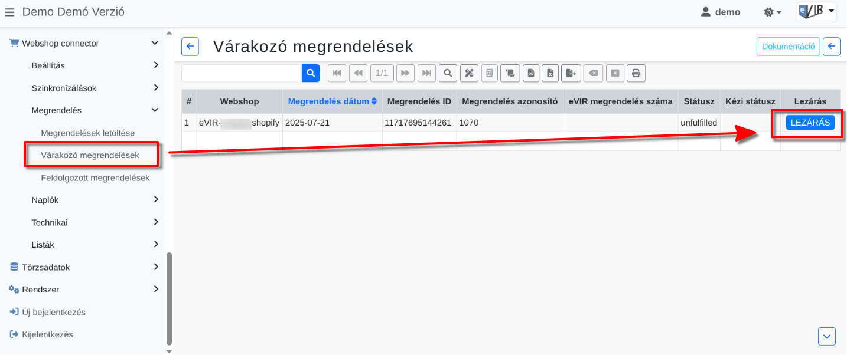
A webshop admin felületen törölt rendeléseket az eVIR megrendelés letöltéskor rendszerüzenetben jelzi a felhasználónak, vagy automata megrendelés letöltés esetén email üzenetben értesít.
Azonban a rendelés letöltés megfelelő működéséhez ezeket a megrendeléseket manuálisan le kell zárni a Webshop connector → Megrendelés → Várakozó megrendelések menüpont alatt a rendelés sorának utolsó oszlopában lévő | Lezárás | gombra kattintva.
A rendelés ezután megtalálható a Feldolgozott megrendelések listában és a Kézi státusz oszloban a Kézi lezárás jelzi a státuszát.
A kézi lezárást követő Megrendelés letöltéskor még jelezni fogja a rendszer a kézi lezárás műveletét és az utolsó rendelés ID helyes beállítása megtörténik.
Az eVIR 14 nap után jelzi, hogy lezáratlan várakozó megrendeléseket tartalmaz.
Kapcsolódó oldalak:
- Webshop connector: Beállítás menü
- Webshop connector: Szinkronizálások menüpont
- Webshop connector: Listák menü
- Külső webshop üzemeltetése
- Webshop cikk beállítások
- Webshop rendeléskor az eVIR rendszer készletkezelésének beállításai
- Webshop szinkronizálások, webshopok automatizálása

